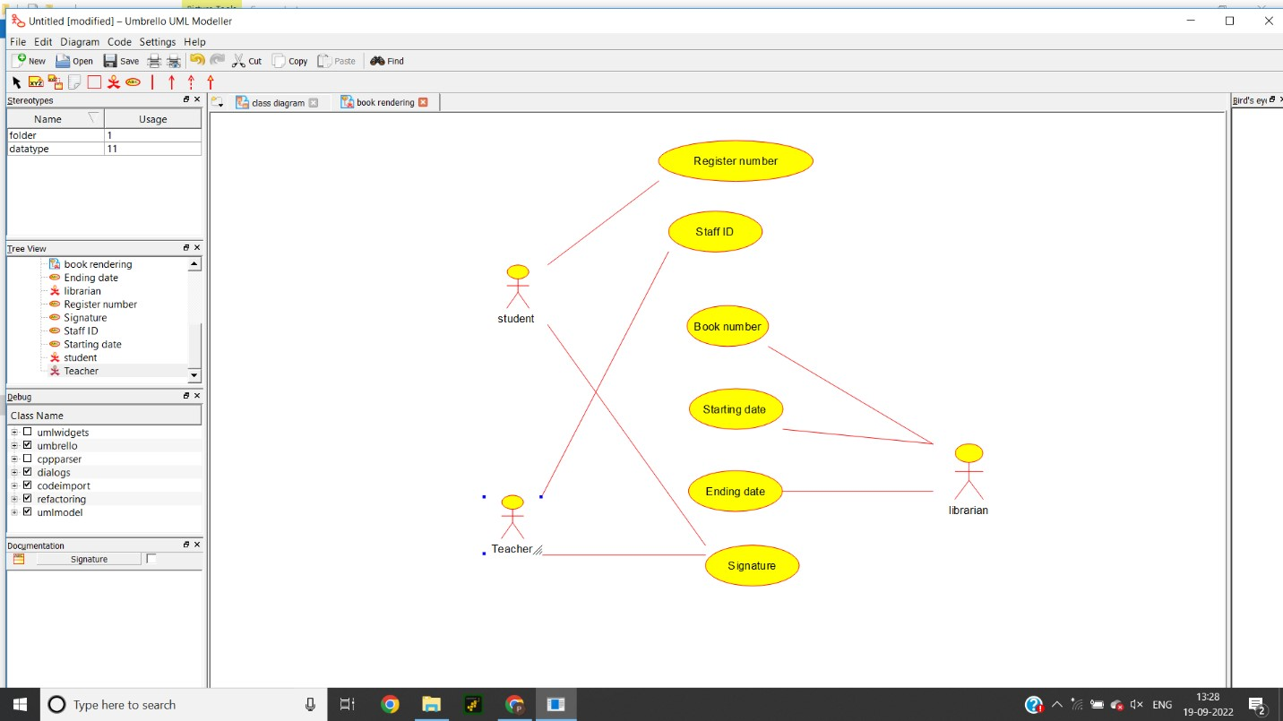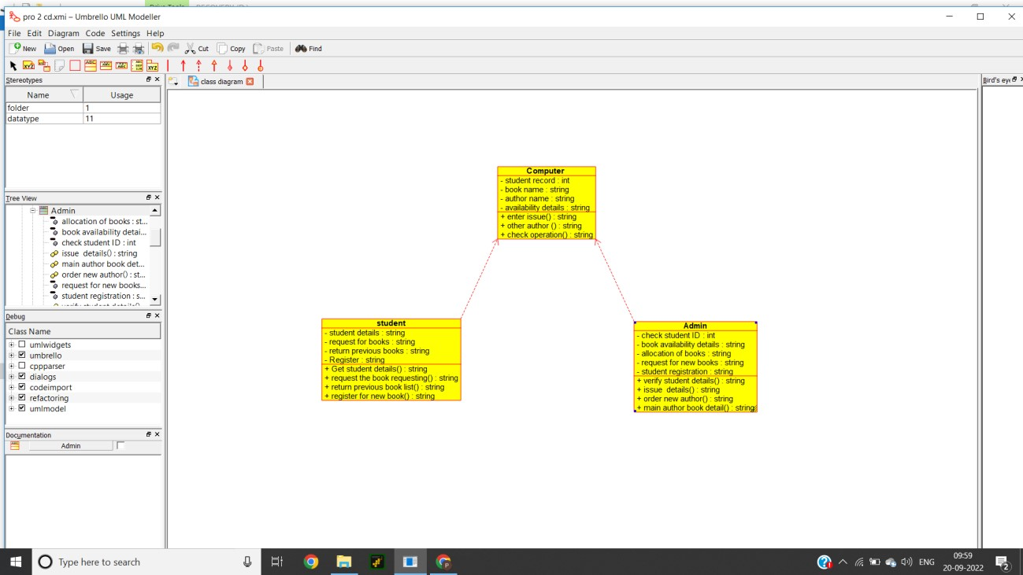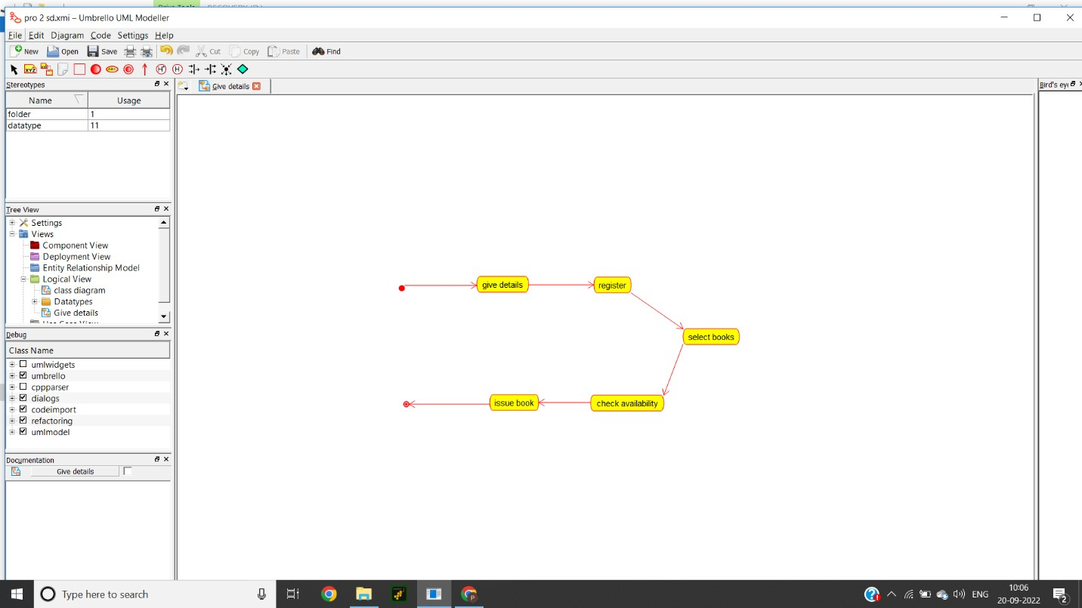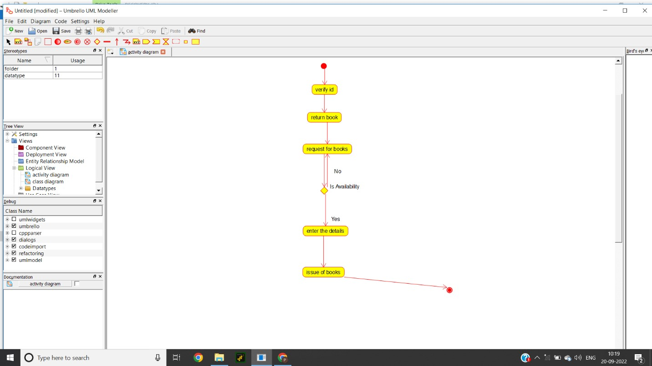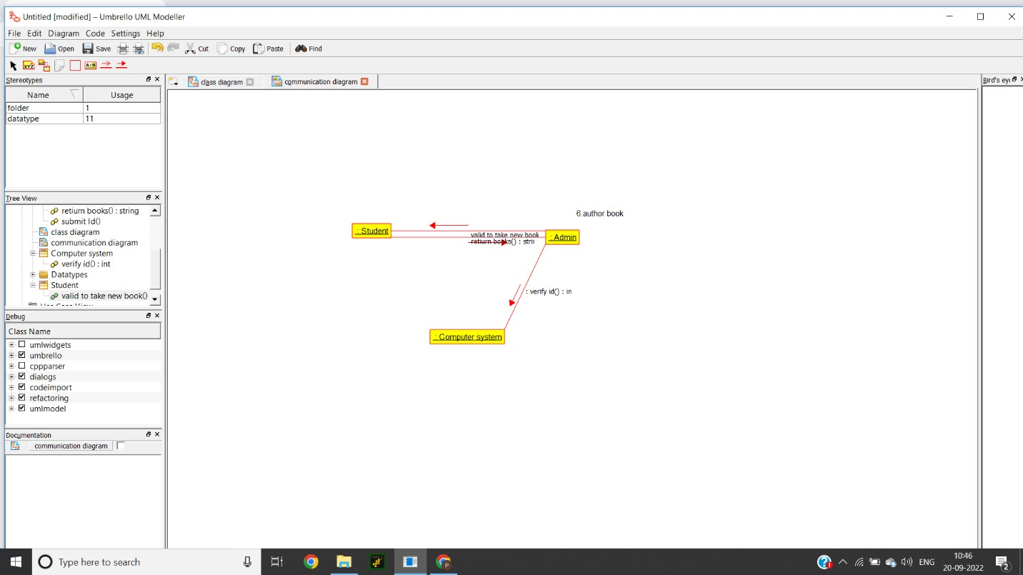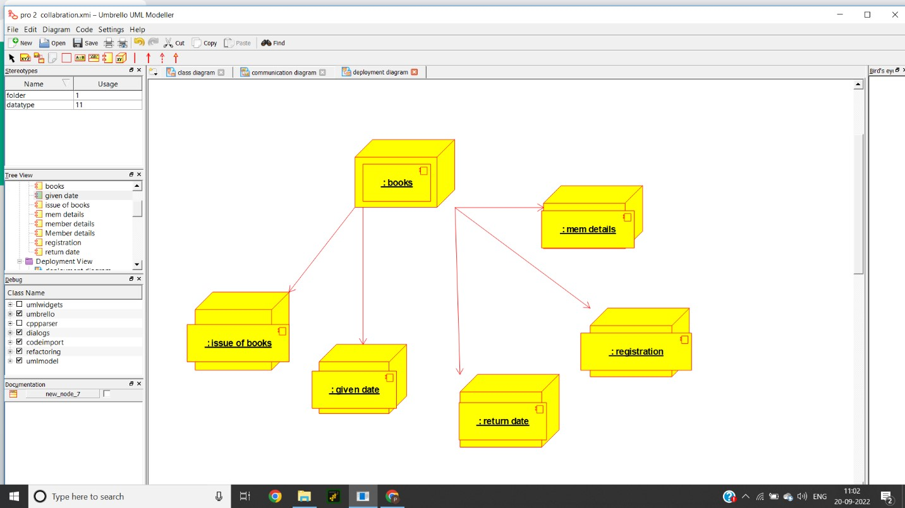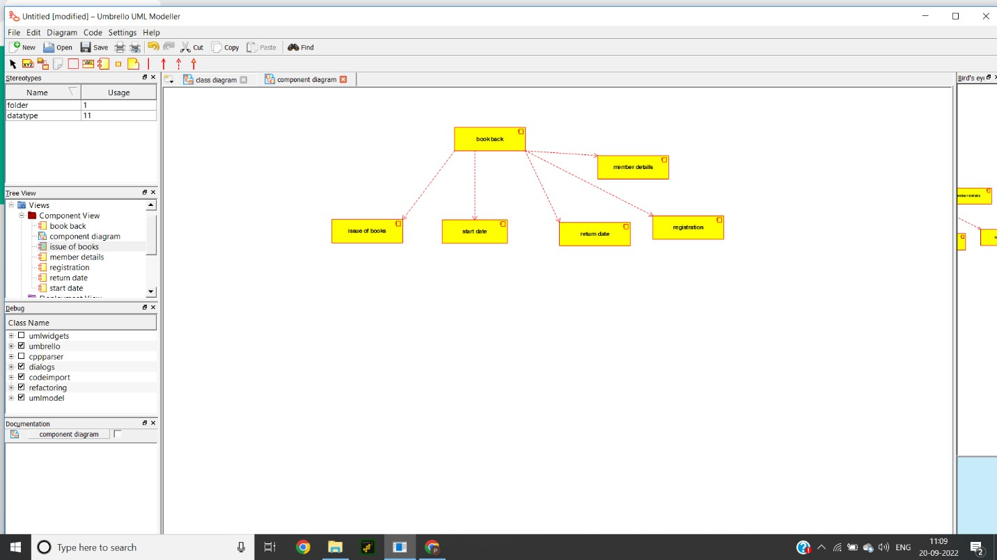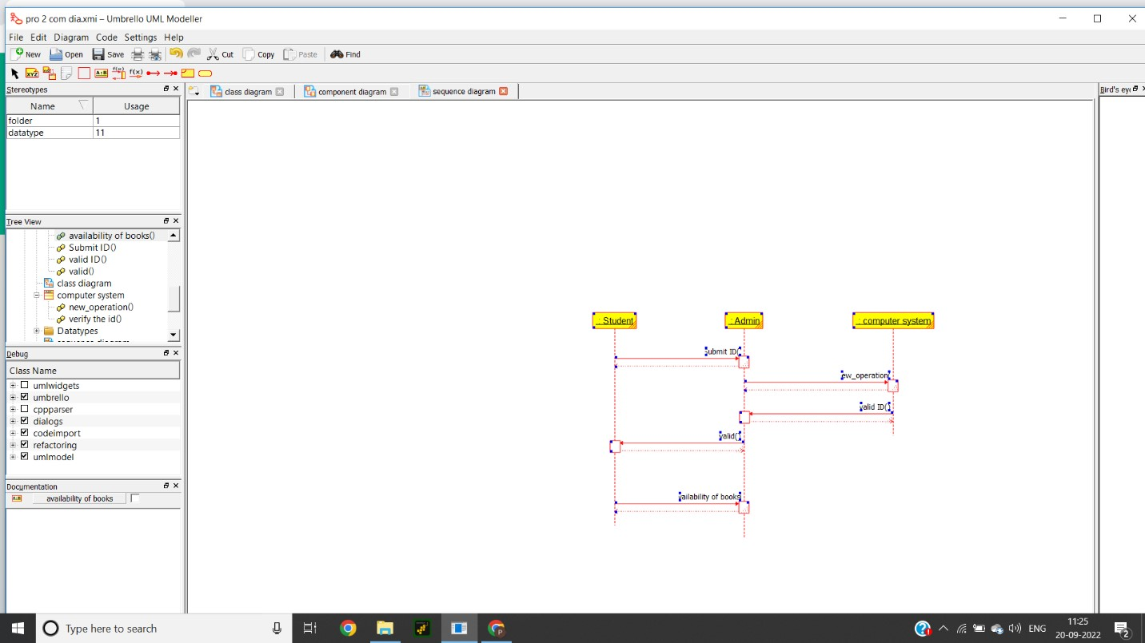

**Source Code:**

/**

* Class Admin */ public class Admin {

//

// Fields

//

//

// Constructors // public Admin () { };

//

// Methods

//

//

// Accessor methods

//

//

// Other methods

//

/** */ public void Submit_ID()

{

}

/** */ public void valid()

{

}

/** */ public void valid_ID()

{

}

/**

*/

public void availability_of_books()

{

}

}

/**

* Class computer_system

*/

public class computer_system {

//

// Fields

//

//

// Constructors //

public computer_system () { };

//

// Methods

//

//

// Accessor methods

//

//

// Other methods

//

/** */

public void verify_the_id()

{

}

/** */ public void new_operation() {

}

}

/**

* Class Student */ public class Student {

//

// Fields

//

//

// Constructors // public Student () { };

//

// Methods

//

//

// Accessor methods

//

//

// Other methods

//

/** */

public void new_operation()

{

}

/** */ public void valid()

{

}

/**

*/

public void return_books()

{

}

}